《兒童權利公約》轉大人高峰會暨議題研習工作坊
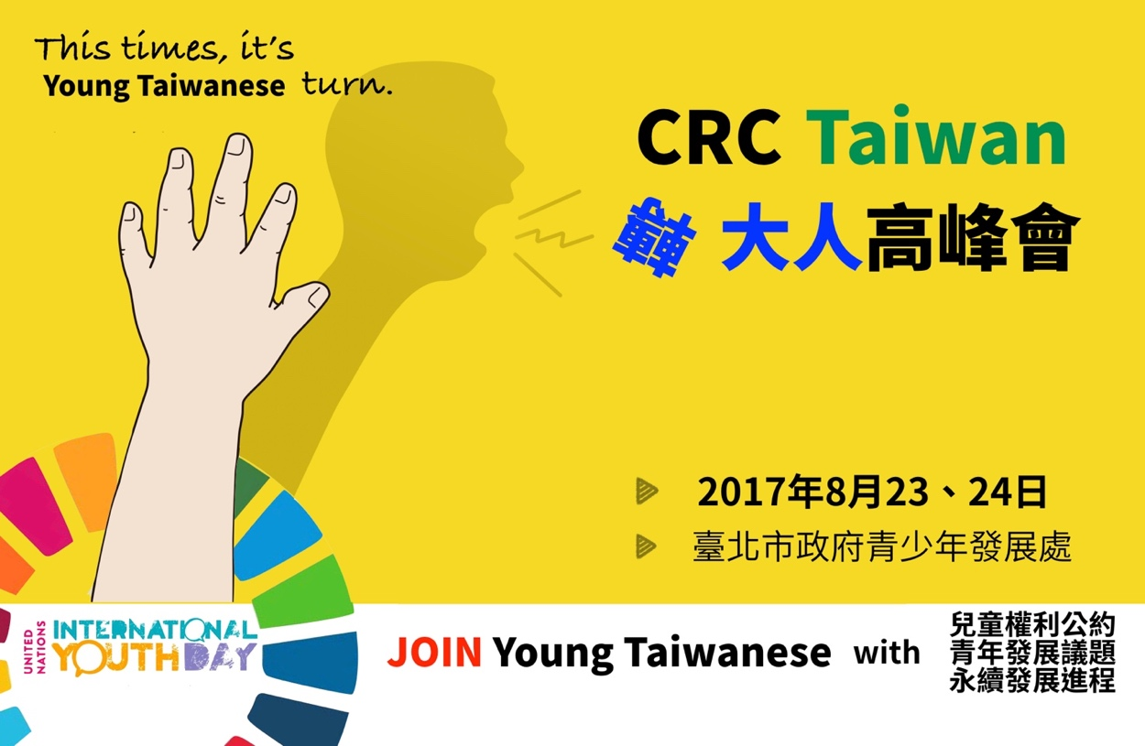
CRC第20號一般性意見書（2016）強調，即使CRC載明所有未滿18歲兒童的權利都應受到保障。但兒童權利委員會發現，因為締約國不承認青少年享有權利，或鮮少投資相關措施，導致青少年的潛能經常無法全面發展，或受到破壞。
經許多民間團體和政府部門的努力，台灣通過《兒童權利公約施行法》，讓公約條文及聯合國對其之解釋具有國內法律效力，並將於2017年11月20日起透過人權公約特有的人權報告制度，進行台灣首次CRC國家報告國際審查（以下簡稱國際審查）。
為能協助公私部門相關業務工作人員瞭解《兒童權利公約》內容，以健全青少年身心發展，將人權觀念融入於提升保障與促進兒童及少年權利，提升公務處理過程中之作業能力。尤其相關業務相關承辦人員，如何在教育、文化、勞政、社會福利等涉及青少年之相關業務推動過程中落實《兒童權利公約》的精神，針對遇到的阻礙與挑戰共同討論解決方案，特辦理此次《兒童權利公約》轉大人高峰會暨議題研習工作坊。
你/妳是《兒童及少年福利與權益保障法》第七條名列之目的事業主管機關承辦人員，抑或是希望更清楚理解剛結束106年度執行社會福利績效實地考核兒童及少年福利服務考核項目與指標的實質內涵，更是不能錯過這次研習！
線上議題資料庫 http://beta.hackfoldr.org/Youth18CRC
- 活動日期：2017年8月23日（三）9:00~ 8月24日（四） 17:30
- 活動地點：臺北市政府青少年發展處 五樓流行廣場
- 指導單位：衛生福利部社會及家庭署
- 主辦單位：台灣少年權益與福利促進聯盟
- 協辦單位：兒童權利公約民間監督聯盟、青少年議題研究中心
十八ㄊㄨㄥˊ人基地、勵馨基金會、台灣同志諮詢熱線
青平台基金會、人本教育文教基金會、台灣媒體觀察教育
基金會、全國教師工會總聯合會
- 報名方式：本次研習採線上報名：https://goo.gl/nm5sdp
  - 搜尋「台少盟」官網首頁，依序點選「活動訊息」＞＞「報名中」＞＞「轉大人高峰會」，即可進入報名頁面
- 活動主題與進行方式：
本屆轉大人高峰會作為模擬國際審查的前哨戰，包括十八ㄊㄨㄥˊ人團隊，預計邀集超過三十位青少年、學者專家、實務工作者、立法委員及政府部門，共同討論轉大人資源的政策投資及政策困境，並提出解決方法，也促進更多青少年及利害關係人認識CRC及國際審查，以及業務相關承辦人員，在教育、文化、勞政、社會福利業務中，如何落實兒童權利公約的精神，遇到哪些阻礙等，六大主題之說明，請見附件。
本次第二屆的兒童權利公約轉大人高峰會，即是年底CRC國際審查的前哨戰，歡迎12~24歲的青少年、教師、青少年工作者、家長與各式青少年權利的相對義務履行者，作伙來暢談台灣與十八ㄊㄨㄥˊ人如何轉大人？
錯過這次只能再等五年！！！
- 業務聯絡人：台少盟 吳政哲督導 Awu@youthright.org.tw
台少盟 劉志洋研發員 02-23695195
- 本活動將提供公務人員繼續教育時數

- 暫擬活動議程如下，各場次的講師除了議程表所列之專家學者外，仍有青少年、實務工作者、各級政府代表與立法委員數名：
時間 | 議程 | 講師/專家學者 | 討論主題 | 兒童及少年福利服務考核指標 | 對應政府部門 | CRC條文與參考資料
8月23日（三）
09:00~09:30 | 報到
09:30~10:10 | 開幕記者會
10:20~11:00 | 專題演講 | 總統府人權諮詢委員  台少盟葉大華秘書長 | Youth and human rights  履行CRC之國家義務時，常常被遺忘或錯誤理解的青少年權利 | 一、兒童權利公約  - 兒童權利公約優先及全面法規檢視  - 兒童權利公約教育訓練  - 兒童權利公約宣導 |  | - 第20條一般性意見書（2016）  - 聯合國人權理事會決議（2017)  - A/HRC/35/L.22
11:00~12:30 | 轉大人卡卡 I：  你累了嗎？你快樂嗎？忍一下，我都是為你好 |  | - 第八節、第九節、第十節、晚自習  - 寒暑期輔導  - 借課（不會還的那種）  - 教學正常化  - 休息、休閒、遊戲的權利  - 遊戲一定得有教育功能嗎？ |  | - 教育部國教署  - 地方政府教育局處  - 國高中教師 | - 第31條  - 第17號一般性意見書  - 國民中小學教學正常化實施要點  - 「強制取消國中、高中的第八節課後輔導及寒暑假輔導」提案（內有教育部最新回應）
12:30~ | 午餐/休息
14:00~15:30 | 轉大人卡卡 II：  只是剛開門，建立讓青少年表意的制度 |  | - 直轄市及地方政府少年諮詢代表  - 校務會議學生代表  - 學生自治組織  - 服儀委員會、生活作息等校務參與程序（如：公聽會、投票....）  - 課程審議機制學生代表  - 青少年受邀參與各級政府相關會議之經驗 | 四、兒少社會參與權：  - 兒少社會（社區）參與政策及兒少培力工作 | - 教育部國教署  - 地方政府教育局處  - 地方政府社會局處  - 高級中等學校教師與學生事務人員 | - 第12條  - 第10號一般性意見書  - 兒童及少年福利與權益保障法  - 高級中等教育法
15:30～ | 茶敘/交流
16:00~17:30 | 轉大人卡卡 III：  當少年在「天秤」和「生存」之間徘徊 |  | - 學校與各式教育/安置機構中失當的紀律執行  - 在暴力從未消失的校園，聽學校防治霸凌  - 觸法與被引誘觸法的少年說給你聽  - 台灣的少年司法體系，是以正向和身心重建為目標嗎？  - 安置、收容、矯正學校等司法轉向制度 | 八、兒少家外安置  - 兒童及少年安置機構輔導、查核  - 機構專業人員職前及在職訓練與督導機制  - 機構危機事件預防與處理  十一、弱勢兒少及家庭福利服務  - 兒少結束家外安置後續追蹤輔導及自立生活服務網絡合作  - 兒少結束家外安置後續追蹤輔導及自立生活服務個案服務品質 |  | - 第37條  - 第8號一般性意見書  - 第13號一般性意見書  - 第40條  - 第39條  - 第10號一般性意見書  - 少年事件處理法
17:30~  19:00 | 童話黑森林....
8月24日（四）
09:00~09:20 | 報到
09:20~10:50 | 轉大人卡卡 IV：  文化/媒體/科技，作為一種積極參與的權利 | 國立臺北教育大學  文教法律研究所  周志宏教授 | - 青少年組織且主導的社會團體，需要哪些支持與充權？  - 青少年的文化平權與文化參與權利  - 青少年需要什麼樣的文化/休閒/藝術活動  - 媒體近用權利  - 兒少參與電視節目面面觀  - 從各式來源取得有用的資訊的權利  - 從「資訊科技使用」回應「網路成癮」 | 五、兒少文化及休閒娛樂  - 兒少文化藝術、休閒娛樂活動規劃及辦理情形 |  | - 第15條  - 聯合國集會結社權利的特別報告（摘青少年部分）  - 社會團體法（行政院草案）  - 第31條  - 第17號一般性意見書  - 第17條
10:50~ | 休息
11:10~12:30 | 轉大人卡卡 V：  愛的發聲練習  怕學壞？長大以後就懂了？從性/性別/情感教育轉大人 |  | - 性與生殖健康的權利  - 你需要什麼樣的性教育、性別教育、情感教育？  - 什麼時候應該學？誰應該教？教什麼？怎麼教？  - 青少年眼中，除了課程的「教」之外，更重要的還有.... | 十一、弱勢兒少及家庭福利服務  - 未成年懷孕處遇服務及防治教育宣導之規劃及辦理情形 |  | - 第24條  - 第20號一般性意見書  - 歐盟人權委員會 權利評論  - 經社文公約第22號一般性意見書
12:30～ | 午餐/休息
14:00~15:30 | 轉大人卡卡VI：  青少年真薪苦！  青少年需要的「國家級就業行動計劃」 | 輔仁大學法律系  劉晏齊教授 | - 未滿18歲的少年可以在深夜工作嗎？  - 未滿18歲的少年適合單獨工作嗎？  - 青少年 = 次等勞工？  - 未達基本工資、沒有勞健保、苛扣薪資、未依規定給加班費  - 勞動教育這樣教！  - 青少年需要哪些職業相關訊息？  - 職涯探索、勞動教育、就業力提升、尊嚴勞動與穩定就業 | 三、少年就業權益：  少年就業相關輔導政策措施、主題宣導及建教合作稽查管理機制 |  | - 第28條  - 第32條  - 第16號一般性意見書  - 勞動基準法
15:30~ | 茶敘/交流/抽獎
16:00~17:30 | 綜合座談 |  | - 建立涵蓋兒童青少年權利的「法規政策影響評估制度」之可行性？  - 邀請立法委員回應兩天各場次提及之修法建議  - 邀請行政院代表回應兩天各場次提及之跨部會政策協調機制  - 建立一個有獨立性、對兒童青少年友善的監測機制，例如「兒童監察使」或「國家人權機構」之可能性或面臨之挑戰。

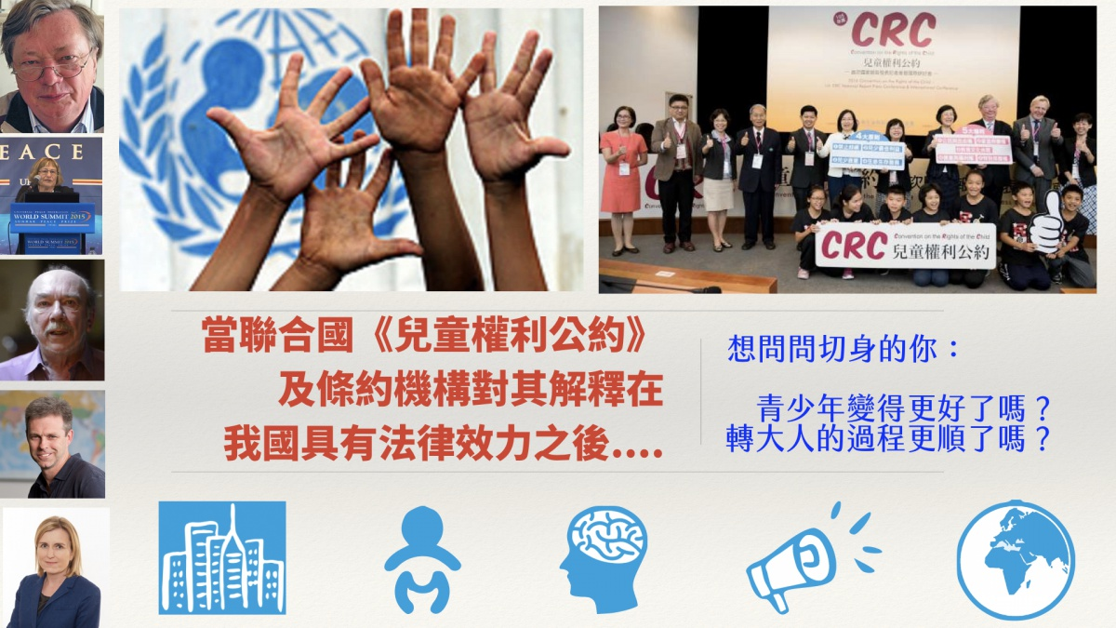
- 這是國家報告與附件
- 就是國家說他們在落實CRC上，做到了哪些？未達到的部分，未來打算如何努力做到哪些？
- 這是NGO影子報告，
- 來自不同領域組成的CRC民間監督聯盟，從民間觀點回應國家報告，補充實際落實情形；其次，也彙集整理2012 年至 2016 年間，台灣涉及未滿十八歲之兒童及少年人權議題上的多元意見。
- 這是兒少報告，
- 從兒少的觀點與CRC對話，聊聊他們實際的生活感受與需求。台少盟支持的「十八ㄊㄨㄥˊ人」公開的部分可參照連結內，點選 2.台少盟

